

handleiding

Tevredenheidsmeter SWV

Inhoudsopgave.

Stap 1: Login op de website. 3
Stap 2: Maak accounts aan, indien gewenst. 5
Stap 3: Vul de meter in. 6
Stap 4: Onderdelen overzicht. 7
Stap 5: Resultaatmatrix. 8
Stap 6: Ontwikkelagenda. 9

Handleiding Tevredenheidsmeter SWV.

Versie: 03-10-2015

De beoordeling van de tevredenheid van de scholen en teamleden vindt plaats op basis van een Tevredenheidsmeter SWV met vier tevredenheidsgebieden.
Dit levert een profiel en een overzicht van scores van de tevredenheid van de scholen over het samenwerkingsverband op. Tevens wordt een ontwikkelagenda gepresenteerd om verder te werken aan de ontwikkeling van deze tevredenheid.
Hieronder wordt stapsgewijs beschreven hoe deze meting plaatsvindt en welke resultaten dit oplevert.

Stap 1: Login op de website.
U kunt het programma bereiken door de URL (www.monpas.nl) in te typen in de adresbalk van uw browser.

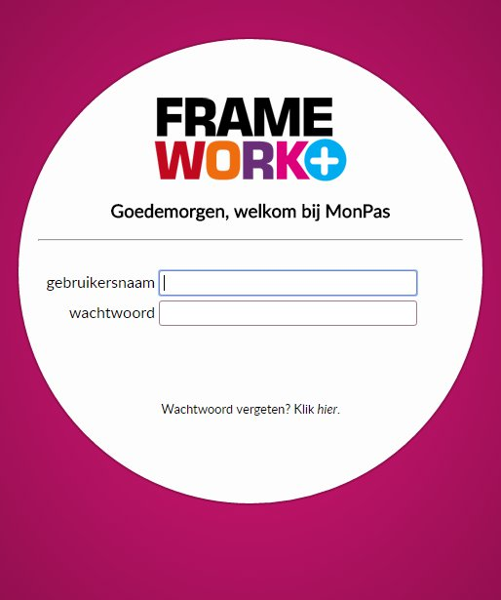
scherm 1: inloggen

- Vul uw gebruikersnaam en wachtwoord in.
- Klik op ok. De knop ok verschijnt zodra u een naam en wachtwoord heeft ingetypt.

Als u uw wachtwoord bent vergeten, kunt u een nieuw wachtwoord aanvragen door op Klik hier te klikken. U dient wel eerst uw gebruikersnaam in te typen.

Selecteer het instrument (tevredenheidsmeter).
Vanuit het programma Monitor Passend Onderwijs (MonPas) kunt u, afhankelijk van uw licentie, naast de tevredenheidsmeter kiezen uit verschillende instrumenten.

- Klik op Tevredenheidsmeter (zie scherm 2).

Als u reeds in het programma werkt doordat u bijvoorbeeld de Monitor Basisondersteuning hebt ingevuld, klik dan op het menu-item instrumenten om te wisselen van programma. U hoeft dan niet eerst het programma te verlaten.

Als u geen licentie heeft voor een ander instrument, dan krijgt u dit niet te zien, en komt u direct bij de homepagina van de tevredenheidsmeter terecht.

De knop accounts is alleen zichtbaar voor u als gebruiker als u daartoe geautoriseerd bent.

Als u voor meerdere scholen werkt, dan ontvangt u één login. Door op de school te klikken rechts boven in het scherm, verschijnt een lijst, waarin ook de andere school of scholen staan. Door op de andere school te klikken, komt u in de andere school.

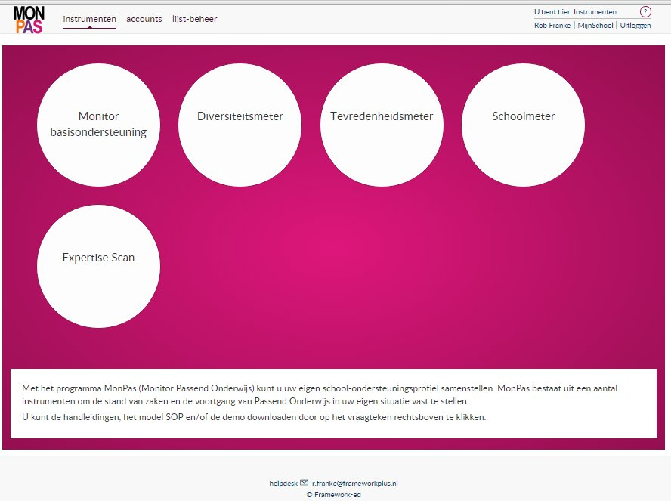
scherm 2: selecteren van een instrument

Stap 2: Maak accounts aan (indien gewenst).
Voeg extra gebruikers toe aan het instrument als u wil dat ieder teamlid apart de monitor invult.

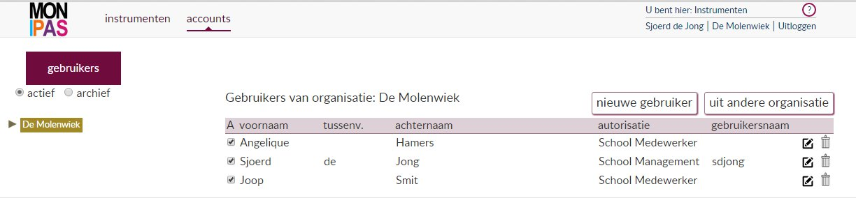
scherm 3: invoeren extra gebruikers

- Klik op nieuwe gebruiker.

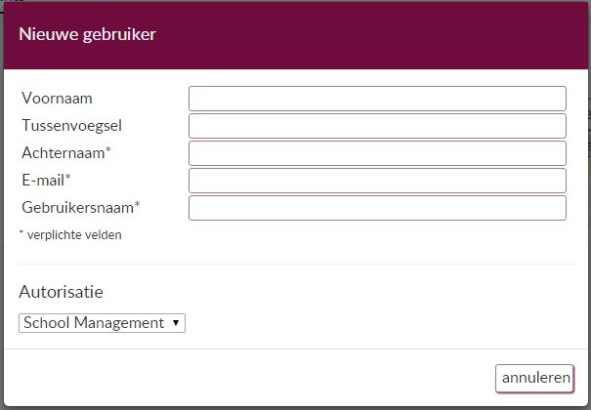
scherm 4: invoeren nieuwe gebruiker

Met het potloodje kunt u de persoonsgegevens inzien en eventueel wijzigen.
Met het prullenbakje kunt u de gegevens verwijderen.

De autorisatie kan zijn schoolmanagement of schoolmedewerker.
Als een e-mailadres en gebruikersnaam is ingevuld, wordt een login gestuurd naar betreffende persoon.
Uit andere organisatie betekent, dat personen, indien gewenst, ook uit een andere school hier kunnen worden toegevoegd.

Stap 3: Vul de meter in.
- Klik op het menu-item invullen.
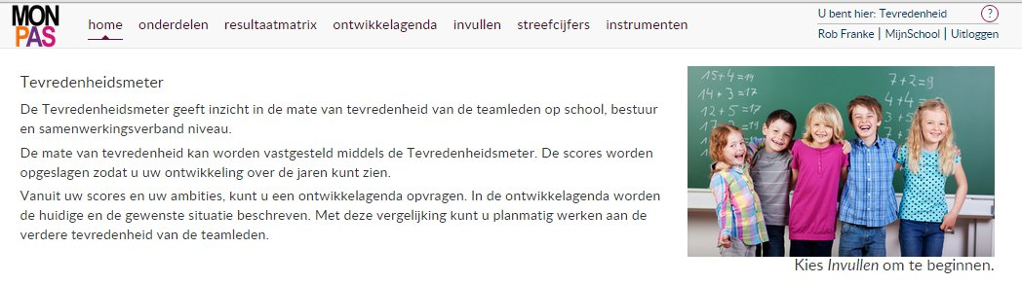

scherm 5: homepagina

Beantwoord de indicatoren, die onder de vier onderdelen vallen.

De stellingen van de Meter worden beantwoord door middel van: ja, nee of nvt.

De afkorting insp. achter een aantal indicatoren betekent, dat deze indicatoren ook in het toezichtskader van de inspectie zijn opgenomen. Dit is hier niet van toepassing.
In totaal zijn 51 stellingen opgenomen in deze meter.
Het duurt ongeveer 10 minuten om het instrument in te vullen.

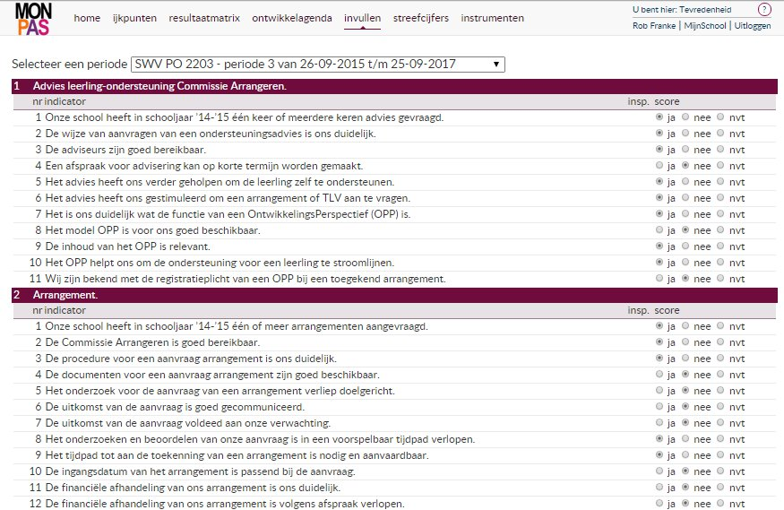

scherm 6: invullen meter

Stap 4: Onderdelen overzicht.
- Bekijk het resultaat van de meting door op het menu-item onderdelen te klikken.
Naast het profiel zijn de ambities, de gemiddelde scores, de hoogste en laagst scorende ijkpunt opgenomen. Per bestuur of samenwerkingsverband kunnen de ambities worden opgenomen. Bijvoorbeeld we verwachten van elke school van bestuur en/of swv dat de gemiddelde score 60% of meer is. De gemiddelde scores staan onder swv/kamer.
De gemiddelde scores staan onder swv/kamer.

Door op het printer symbool te klikken wordt betreffend overzicht en profiel gedownload als pdf document.

PDF documenten zijn moeilijk in te voeren in het word-format van het SOP. Makkelijker is het om de overzichten met een kopieer programma zoals Skitch te kopiëren en te plakken.

Dit programma https://evernote.com/intl/nl/skitch/ is gratis te downloaden.
Het is ook mogelijk de overzichten en profiel per mail te ontvangen. Dit verzoek kan worden gestuurd naar rfranke@framework-ed.nl
Het is de bedoeling dat in de naaste toekomst de Editor deze resultaten verzamelt automatisch onder de betreffende hoofdstukken.

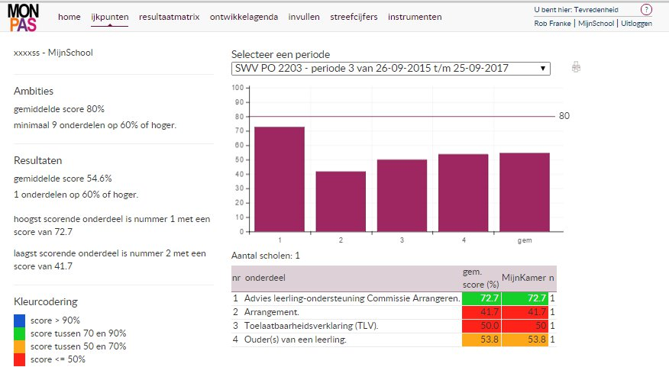

scherm 7: overzicht onderdelen

Stap 5: Resultaatmatrix.
Bekijk het gezamenlijk resultaat van alle scholen.
- Klik op het menu-item resultaatmatrix.
De resultaatmatrix geeft een overzicht van alle teamleden tezamen binnen de school.
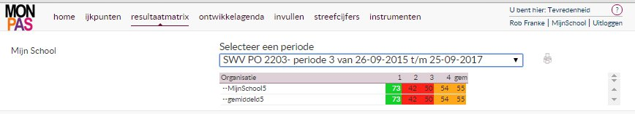
scherm 8: resultaatmatrix van de scholen binnen het swv.

Stap 6: Ontwikkelagenda.
Stel naast de huidige situatie ook de gewenste situatie vast.
- klik op het menu-item ontwikkelagenda.
Deze agenda wordt vastgesteld door de huidige en gewenste situatie te beschrijven.
U geeft zelf aan waar u over twee tot vier jaar wilt zijn. Dit doet u door in de kolom gewenste situatie aan te geven waar u per tevredenheidsonderdeel de bol wilt plaatsen.

Wat willen we op welk onderdeel aan tevredenheidsverhoging bieden?

In de aandachtspunten worden die onderdelen opgenomen waarbij in de gewenste situatie de bol verder naar voren wordt geplaatst dan in de huidige situatie.
Onderdelen die u niet wenst te veranderen worden niet in de aandachtspunten opgenomen.

Ook hier kan door op printer symbool te klikken een pdf document worden gedownload.

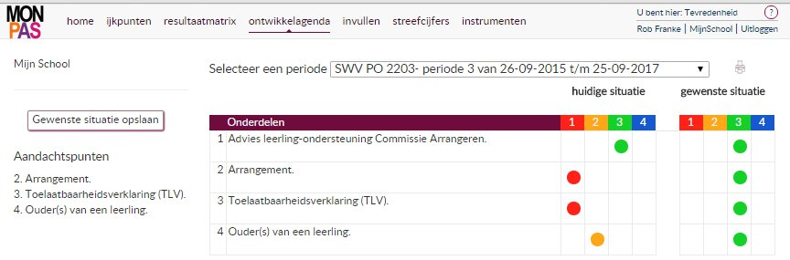
scherm 9: ontwikkelagenda

